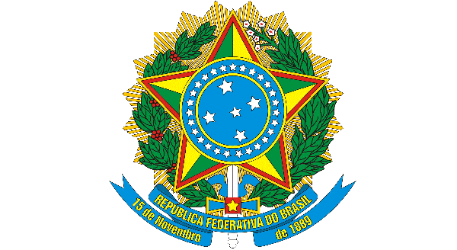 | MINISTÉRIO DA EDUCAÇÃO  UNIVERSIDADE FEDERAL DO CEARÁ  INSTITUTO DE CULTURA E ARTE  PROGRAMA DE PÓS-GRADUAÇÃO EM COMUNICAÇÃO

CADASTRO DE PESQUISADOR - SIGAA

Nome Completo*:
CPF*:
Passaporte (em caso de estrangeiros)*:
RG: Órgão Emissor: Data de Emissão:
Nome da Mãe*:
Nome do Pai*:
Data de Nascimento*:
Naturalidade:

É portador de necessidade especial? Se sim, qual?
Raça:
Estado Civil:

Mestrado:
Instituição:
Ano de Conclusão:

Doutorado:
Instituição:
Ano de Conclusão:

Telefones para contato:
Emails para contato:
Endereço:

Instituição na qual tem vínculo empregatício (se houver):

Link do Currículo Lattes:
Link do Orcid:

Título do Projeto de Pesquisa:
Período do Pós-Doc (Mês inicial/Mês final):
Supervisor do Estágio:

